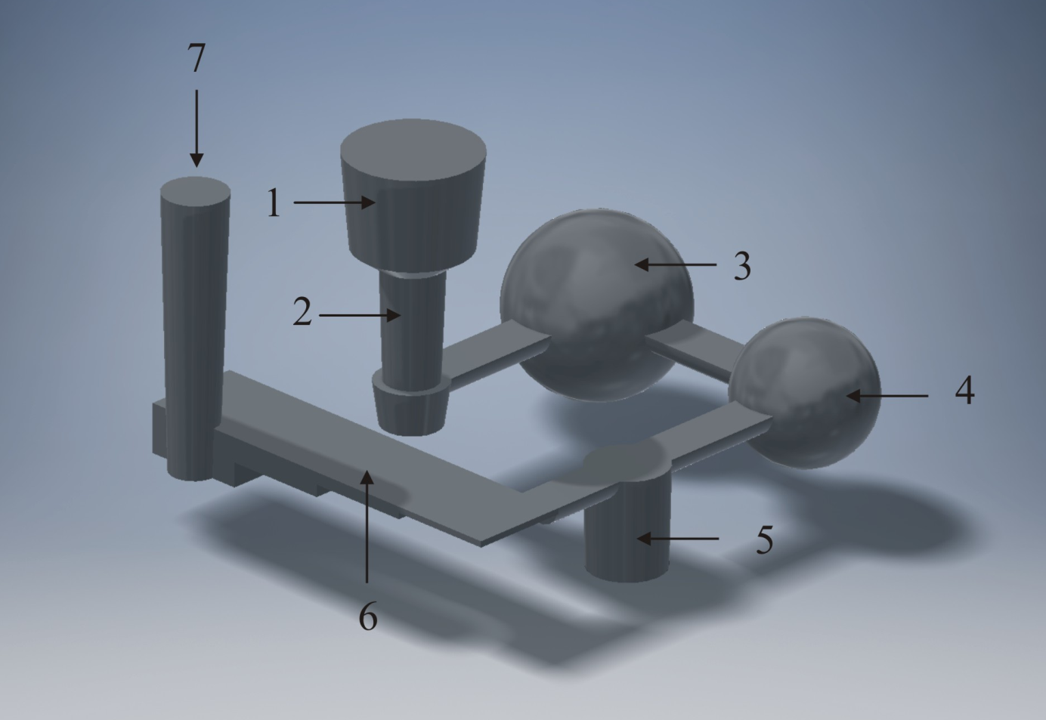
Rys. 1. Schemat wnęki formy do otrzymania odlewów próbnych z żeliwa wermikularnego:
1 – zbiornik wlewowy, 2- wlew główny, 3- komora reakcyjna, 4 – komora mieszania, 5 – komora kontrolna, 6 – odlew próbny w kształcie próby schodkowej (grubość ściany odlewu: 3, 6, 12 i 24 mm),
7 – przelew

perlit
ferryt
grafit wermikularny
a) |  | b)
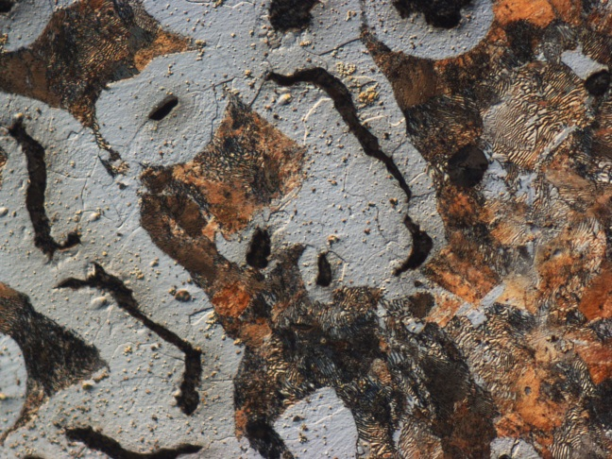 |  | 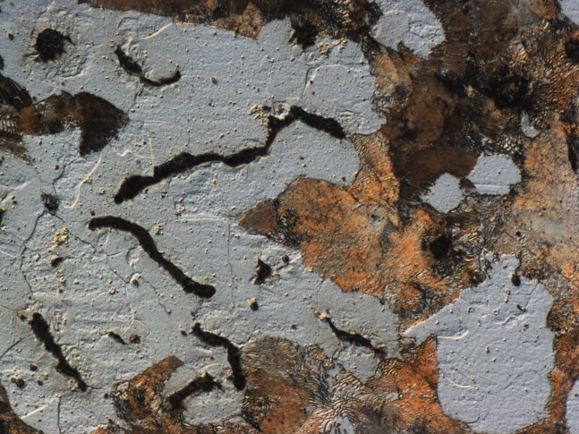
c) |  | d)  ferryt
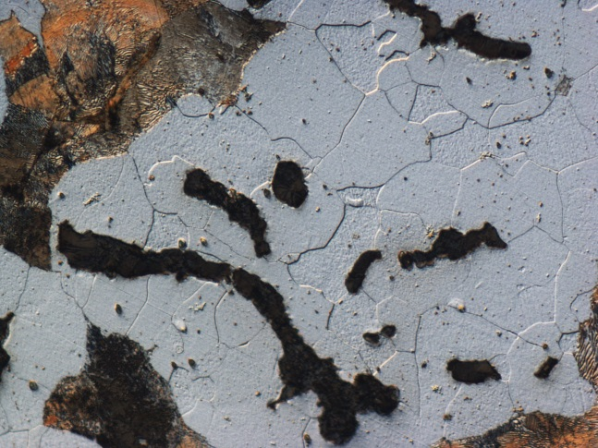 |  | 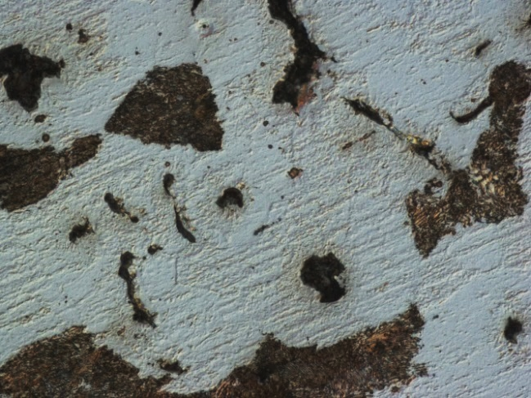
perlit
grafit wermikularny

Rys. 2 (a-d). Mikrostruktura żeliwa wermikularnego niestopowego
w odlewach o grubości ściany: a) 3mm, b) 6 mm c) 12mm d) 24 mm (tab. 1, lp. 1)

perlit
węgliki
ausferryt
grafit wermikularny
a)  węgliki |  | b)
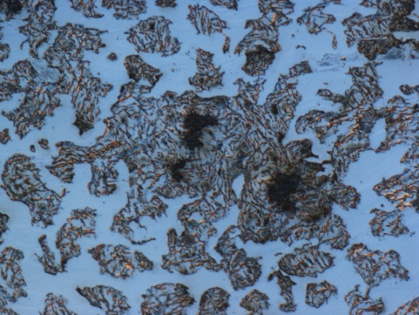 |  | 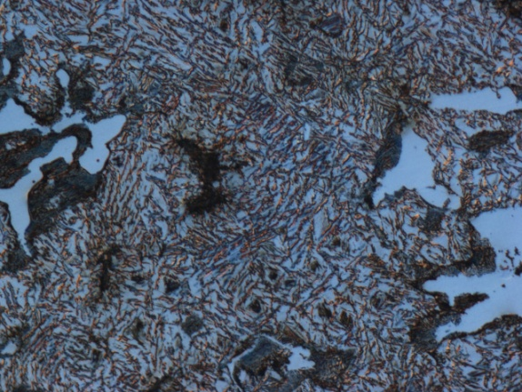
c) |  | d)
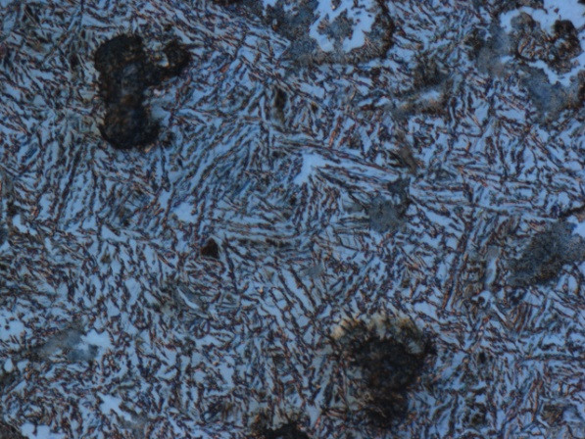 |  | 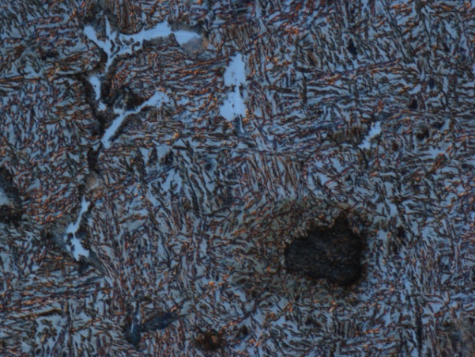
Rys. 3 (a-d). Mikrostruktura żeliwa wermikularnego ausferrytycznego zawierającego około 2,5% Mo
i 2% Cu w odlewach o grubości ściany: a) 3 mm, b) 6 mm c) 12 mm d) 24 mm (tab. 1, lp. 22)

Tabela 1. Skład chemiczny badanego żeliwa wermikularnego
Lp. | Skład chemiczny, %
Lp. | C | Si | Mn | Mg | Mo | Cu | Ni
 | 3,57 | 2,53 | 0,05 | 0,017 | - | - | -
 | 3,55 | 2,52 | 0,04 | 0,018 | 0,50 | - | -
 | 3,56 | 2,50 | 0,06 | 0,018 | 0,96 | - | -
 | 3,49 | 2,48 | 0,06 | 0,019 | 1,45 | - | -
 | 3,41 | 2,49 | 0,06 | 0,019 | 1,96 | - | -
 | 3,49 | 2,59 | 0,05 | 0,019 | 2,92 | - | -
 | 3,48 | 2,60 | 0,04 | 0,017 | - | 1,01 | -
 | 3,51 | 2,58 | 0,05 | 0,018 | - | 1,85 | -
 | 3,56 | 2,48 | 0,05 | 0,018 | - | 1,99 | -
 | 3,55 | 2,52 | 0,06 | 0,019 | - | 2,90 | -
 | 3,54 | 2,52 | 0,05 | 0,020 | - | 3,80 | -
 | 3,60 | 2,54 | 0,04 | 0,017 | - | - | 1,46
 | 3,61 | 2,50 | 0,04 | 0,017 | - | - | 2,04
 | 3,49 | 2,55 | 0,05 | 0,018 | - | - | 3,09
 | 3,52 | 2,56 | 0,04 | 0,018 | - | - | 5,15
 | 3,57 | 2,60 | 0,03 | 0,019 | 1,71 | 1,01 | -
 | 3,44 | 2,68 | 0,04 | 0,019 | 1,70 | 1,49 | -
 | 3,54 | 2,64 | 0,04 | 0,020 | 1,67 | 1,96 | -
 | 3,38 | 2,56 | 0,04 | 0,021 | 1,68 | 2,40 | -
 | 3,82 | 2,40 | 0,03 | 0,021 | 1,70 | 2,90 | -
 | 3,47 | 2,59 | 0,04 | 0,022 | 1,97 | 3,94
 | 3,57 | 2,48 | 0,04 | 0,021 | 2,48 | 2,01
 | 3,47 | 2,50 | 0,04 | 0,018 | 1,72 | - | 0,98
 | 3,31 | 2,47 | 0,04 | 0,018 | 1,73 | - | 1,44
 | 3,57 | 2,39 | 0,06 | 0,019 | 1,74 | - | 1,93
 | 3,46 | 2,39 | 0,04 | 0,019 | 1,70 | - | 2,47
 | 3,40 | 2,38 | 0,04 | 0,019 | 1,71 | - | 2,73
 | 3,90 | 2,34 | 0,03 | 0,019 | 1,73 | - | 3,88

